Universidad San Carlos de Guatemala
Facultad de ingeniería.
Ingeniería en ciencias y sistemas
Docentes: Edgar Francisco Rodas Robledo, Herman Igor Véliz Linares
Tutores Académicos: Emiliano José Alexander Velásquez Najera, Josue Daniel Chavez Portillo, Jorge Andrés Mejía Súchite



Las tres estructuras de control

Tiempo estimado: 10 min
Fecha programada: Semana 7 – 29/08/2026

Título del Documento / Capítulo | Las tres estructuras de control: secuencia, decisión y repetición
Autor(es) | Tutores Académicos – Laboratorio 768 Algoritmos (con base en Böhm y Jacopini, 1966, y Joyanes Aguilar, 2008)
Tipo de Recurso | Documento Técnico

Índice

1. Marco Formativo 2
1.1 Valores 2
1.2 Competencia(s) 2
2. Palabras Clave 2
3. Introducción 3
4. Desarrollo del Tema 3
4.1. Estructura secuencial 3
4.2. Estructuras condicionales 3
4.3. Estructuras repetitivas 3
5. Orientación a Casos de Estudio 3
5.1. Problema Real 3
5.2. Solución Aplicada 3
Figura 1 - Diagrama de flujo de una estructura condicional doble 4
5.3. Lecciones Aprendidas 4
Tabla 1 - Estructuras repetitivas 4
6. Conclusiones 4
7. Preguntas de Autoevaluación 5
8. Referencias 5

Marco Formativo

1.1 Valores
Nombre del valor | ¿Cómo se aplica en tu laboratorio?
Orden y método | Descomponer problemas y representarlos de forma estructurada demanda un proceso ordenado y sistemático.

1.2 Competencia(s)
Tipo de Competencia
Competencia General | Analiza problemas computacionales y formula soluciones algorítmicas utilizando pensamiento computacional, pseudocódigo y diagramas de flujo en las tecnologías establecidas para representar el procesamiento y flujo de datos bajo criterios de corrección lógica, claridad y orden
Competencia Específica | Crea algoritmos para resolver problemas secuenciales, condicionales y repetitivos mediante estructuras de control representadas con pseudocódigo para producir soluciones correctas, legibles y verificables de acuerdo con los resultados esperados

Palabras Clave
Estructura secuencial: Instrucciones ejecutadas en orden.
Condicional: Estructura que ejecuta instrucciones según una condición.
Ciclo: Estructura que repite instrucciones.
Contador: Variable que cuenta eventos.
Acumulador: Variable que acumula una suma.

Introducción
El teorema de Böhm-Jacopini (1966) demostró que cualquier algoritmo puede construirse combinando solo tres estructuras: secuencia, decisión y repetición.
La lectura explica cada estructura y sus usos.

Desarrollo del Tema

Estructura secuencial
Las instrucciones se ejecutan en el orden en que aparecen.

Estructuras condicionales
Permiten elegir entre caminos según una condición: simple, doble y múltiple.

Estructuras repetitivas
Mientras, Repetir y Para permiten ejecutar instrucciones varias veces; los contadores y acumuladores resumen la información procesada.

Orientación a Casos de Estudio

Problema Real
Descripción del Contexto: Una tienda necesita calcular el total de varias compras aplicando descuentos según el monto y repetir el proceso para cada cliente del día.
Impacto: Hacerlo manualmente provoca errores y demoras; sin estructuras de control no se puede automatizar.

Solución Aplicada
Marco Teórico / Metodología: Se combinan las tres estructuras: secuencia para leer y calcular, condicional para el descuento y ciclo para repetir por cada cliente.

Pasos de Implementación:
    - Leer monto (secuencial).
    - Si el monto supera Q500 aplicar 10 % (condicional).
    - Acumular el total del día y contar clientes (ciclo).
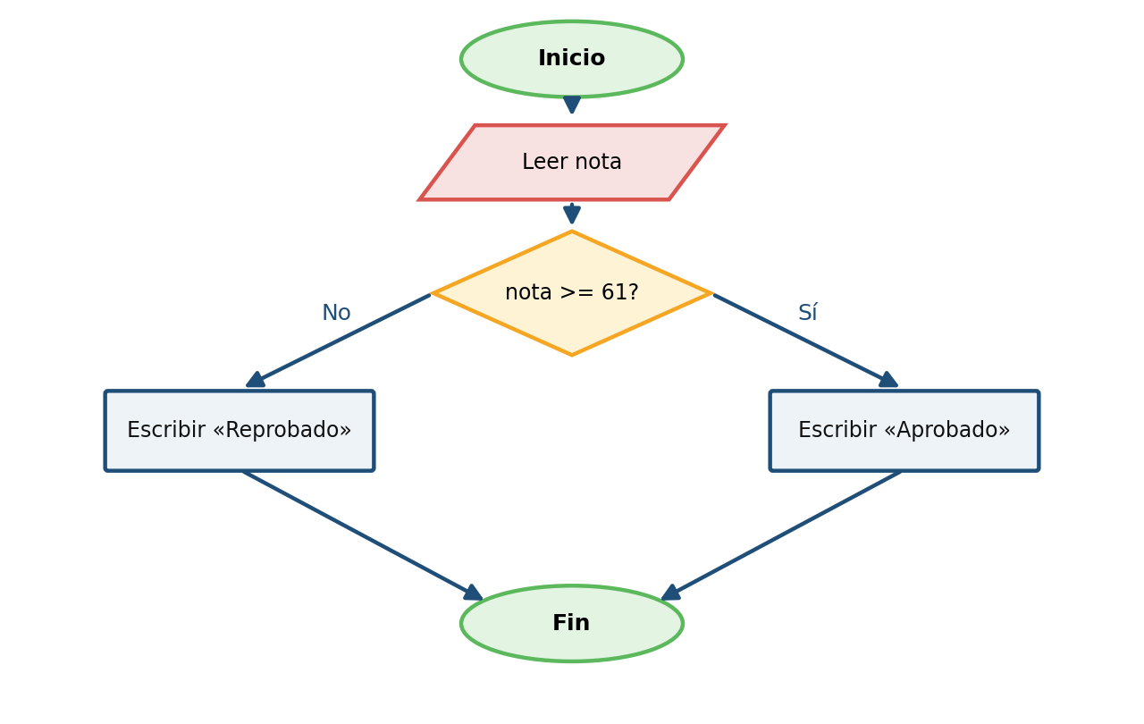

Figura 1 - Diagrama de flujo de una estructura condicional doble

Lecciones Aprendidas
Resultados Clave: El cálculo es consistente y automatizable.
Consideraciones / Limitaciones: Un ciclo mal controlado puede ser infinito.

Ciclo | Cuándo usar | Se ejecuta
Mientras | Condición al inicio | 0 o más veces
Repetir | Condición al final | 1 o más veces
Para | Repeticiones conocidas | n veces

Tabla 1 - Estructuras repetitivas

Conclusiones
    - Toda solución se arma con secuencia, decisión y repetición.
    - Contadores y acumuladores resumen resultados.
    - Elegir el ciclo adecuado evita errores.

Preguntas de Autoevaluación

- ¿Cuál es el factor principal que impide automatizar el caso sin estructuras de control?
- Explique la diferencia entre Mientras y Repetir.
- ¿Para qué sirve un acumulador?
- ¿Cómo evitaría un ciclo infinito?
- ¿Cómo aplicaría estas estructuras en su Práctica 2?

Referencias

Tipo de Recurso | Descripción del Contenido | Enlace / Ubicación
Documentación Oficial (Si aplica) | Böhm, C. y Jacopini, G. (1966). Flow diagrams, Turing machines and languages | Communications of the ACM
Libro de Texto (Si aplica) | Joyanes Aguilar (2008) | McGraw-Hill
Esquemas / Diagramas (Si aplica) | Figura 1 (elaboración propia) | Lectura S7
Repositorio de Código (Si aplica) | Ayuda de PSeInt | https://pseint.sourceforge.net/

